翰林版三下 讀寫超連結用膝蓋跳舞的女孩─1課習亮點 搭配第三課習作寫作練習「我的好朋友」
先備經驗：三上人物描寫L2明天再寫—樂樂、L3提早五分鐘—櫻櫻、L4猴子的數學—猴爺、L10秋千上的婚禮—新娘
●提問參考：你會怎麼介紹你的好朋友或是班上的風雲人物？三分鐘速畫：每張計時三分鐘，於便利貼上以線條或符號快速的畫出老師提出的關鍵詞。逐次依序揭示便利貼，讓同學根據圖示線索猜猜他是誰？
3
2

1

後寫/後段  感受 | 再寫/中段  從小  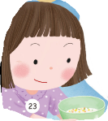  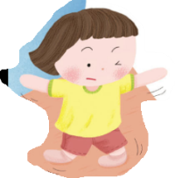  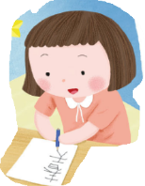    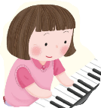  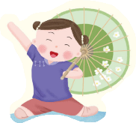      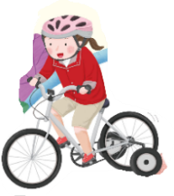  長大後 | 先寫/前段      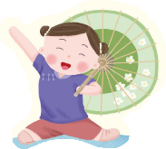   | 結構分配
對主角以上事例的感受，或在其身上學習到什麼？ | ☆用一–三到語詞形容你對主角的印象：自信、堅持、勇於挑戰  ☆根據右項舉出與人物特點有關的事例？  依照時間順序  用行動或做了什麼事來舉例  事例可依照難易度、挑戰性或特殊性先後排序。  人物特點與事例以與眾不同  、經常、總是出現的特徵為描寫方向。  可以透過主角的話（常說的話、口頭禪）來認識或理解他。 | 介紹的對象是誰？  是怎麼認識的？（什麼地點、場景、情況？） | 取材放大鏡
我喜歡韋齊的故事，也想向她學習。 | 韋齊七歲時因生病截斷四肢，重新學習後，能自己處理生活所有事。  韋齊還重新學習跳舞與彈琴。  長大後，韋齊挑戰自己，爬上玉山、騎單車環島、游過日月潭。 | 我們全家在一場表演中，認識了失去手腳卻能彈琴跳舞的郭韋齊。 | 回答問題成短句  誰＋做什麼
我喜歡韋齊的故事，她雖然失去手腳，還是克服了難關，做自己喜歡做的事情，這也是我需要向她學習的地方。 (1句) | 這位女孩名叫「郭韋齊」，從小就喜歡唱唱跳跳，自得其樂。在七歲那年，因為生病引發休克。在急救過程中，她的手腳發黑，為了救韋齊，父母只好同意將她的四肢截掉。從此，韋齊的世界完全變了，很多生活上的細節都要重新學習。沒有手掌，就用兩隻手臂夾住碗；沒有腳掌，就用兩個膝蓋跪著走。慢慢的，生活中的大小事，像吃飯、走路、寫字都能靠自己處理。(3句)  不過，韋齊的心裡，始終忘不了以前跳舞、彈琴的快樂時光，於是決定重新再學習。別人用雙腳跳舞，她用膝蓋跳；別人用手指彈琴，她用腕骨一個音一個音慢慢敲。雖然練舞、彈琴要忍受手腳的疼痛，她還是不放棄。她知道，即使沒有雙手雙腳，生活一樣可以過得多彩多姿。(3句)  長大後的韋齊，仍然不停的追求挑戰。她爬上玉山山頂、騎單車環島，更成為第一個沒有四肢卻游過了日月潭的人。(3句) | 欣賞了一場特別的表演後，我們全家人都感動得說不出話來。舞臺上的姐姐沒有腳，卻能跳出美妙的舞姿；沒有手掌，也能彈出動人的樂曲。媽媽看到我對她很好奇，就告訴我關於她的故事。(2句) | 擴寫句子成段落
加上動作，情緒描寫更生動  例：感動得說不出話來  加上副詞，動作描寫更具體  例：不停的追求挑戰  運用對比，事例描寫更深刻  例：別人用雙腳跳舞，她用膝蓋跳；別人用手指彈琴，她用腕骨一個音一個音慢慢敲。  事例與特徵描寫要豐富  單元名言佳句：人必須有自信，這是成功的秘密。  從小就喜歡唱唱跳跳，自得其樂。  生活中的大小事，像吃飯、走路、寫字都能靠自己處理。  做自己喜歡做的事情  描寫面對困難的語詞  重新學習  始終忘不了  重新再學習  忍受手腳的疼痛  不放棄  不停的追求挑戰  描寫面對困難的句型  沒有…卻能…;沒有…也能…  沒有…就用…  別人用…他用…  雖然…還是  仍然…  更成為…  跨課連結  第一二課：用對話認識人物 |  |  | 語文百百箱/學習便利貼




再參考用膝蓋跳舞的女孩的寫法，依照習P21的提示，完成一篇的人物介紹。
～行為特徵～
1.喜惡、興趣 、專長
2.擔任幹部 、得獎事蹟
3.待人處事 、小秘密
4.口頭禪、經常說的話
☆☆☆☆☆

～外貌長相～
1.五官、髮型、身體特徵
2.體型、個人動作、穿搭
3.眼神、招牌表情
4.可能像哪一種動物或事物
～行為特徵 ～
1.喜惡、興趣 、專長
2.擔任幹部 、得獎事蹟
3.待人處事 、小秘密
4.口頭禪、經常說的話
☆☆☆

行為特徵需畫兩張並遞進排序

